Инструктивная карточка № 3.
Опыт: «Обнаружение кислот в консервированных овощах»
Проведите эксперимент по следующим этапам:
1.Наберите в разные ячейки сок консервированных овощей:  огурцов, помидор, капусты. | 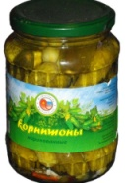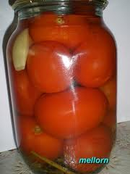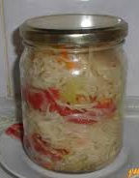
2. В каждую ячейку капните по несколько капель индикатора | исходный цвет индикатора
3. Пронаблюдайте, как изменяется цвет вашего индикатора в каждой ячейке.
4. Сравните полученные цвета с индикаторной шкалой. | 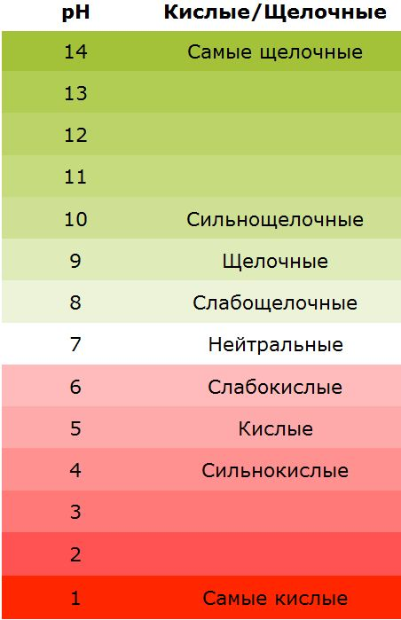  Индикаторная шкала
5. Какие вещества вы обнаружили в консервированных овощах? | Вывод:  - При действии индикатора на растворы кислот его цвет изменяется на красный или его оттенки.  - Консервированные овощи содержат в себе кислоты

